4. Техническая часть
4.1. Конструкция добывающих и нагнетательных скважин.

Месторождение разбуривалось по равномерной квадратной сетке с расстояниями между забоями скважин 500 м. Бурение осуществлялось по групповому техническому проекту № 389 установками Уралмаш – 300 ЭУК с кустовых оснований турбинным способом. Количество скважин в кустах – 18 – 20. Скважины – наклонно – направленные, со смещением забоев от устья в среднем на 600 м, интенсивностью не более 2 градусов на 10 м. Конструкция добывающих и нагнетательных скважин одноколонная:
Направление 324мм – на 60 м;
Кондуктор 245мм – на 510м;
Эксплуатационная колонна – на проектную глубину.
Высокая степень заболоченности, отсутствие дорог обуславливают кустовой наклонно – направленный вид бурения. Применяемые 3 – х и 4 – х интервальные профили скважин со смещением забоев от устья, в среднем равном 600м, обеспечивают нормальные условия вскрытия пластов, освоения и эксплуатации скважины.
Породы, слагающие разрез Вынгапуровского месторождения, представлены глинами, песками, алевролитами, песчаниками, аргилитами по промысловой классификации отнесены к категории М, МС, С.
Абразивность пород в пределах II – VI категории. С учетом вида бурения применяемый турбинный способ бурения обеспечивает успешную проводку наклонно – направленных скважин.
Выбор конструкции скважин, цементирование обсадных колонн произведен с учетом геологической характеристики разреза, их назначение, способа эксплуатации в соответствии с руководящими документами.
Ниже в таблице 4.1. приводится конструкция добывающих, водонагнетательных, а также добывающих газлифтных скважин.

Таблица 4.1.
Номер колон  ны в поряд  ке спуска | Назва  ние колон  ны | Интервал установки колонны по вертикали скважины, м |  | Номиналь ный диаметр ствола скважины (долота), мм | Характеристика трубы
Номер колон  ны в поряд  ке спуска | Назва  ние колон  ны | От(верх) | До(низ) | Номиналь ный диаметр ствола скважины (долота), мм | Изготов  ние обсад  ных труб (отечественная, импортная) | Номинальный наружный диаметр обсадных труб, мм | Тип соединения (норм., ОТТМ) | Максимальный наружный диаметр, мм
1 | Направ  ление | 0 | 60 | 393,7 | ГОСТ 632-80(Б) | 323,9 | норм. | 351,0
2 | Кондук  тор | 0 | 510 | 295,3 | ГОСТ 632-80(Б) | 244,5 | норм. | 269,9
3 | Эксплуатация | 0 | 2730 | 215,9 | ГОСТ 632-80(Б) | 146,1 | нормОТТМ | 166,0

Стратиграфический разрез, литологическая характеристика, физико-механические свойства слагающих горных пород по всей площади Вынгапуровского месторождения сходны. В связи с этим принимается единая конструкция скважин в целом для всего месторождения. Выбор конструкции скважин произведен с учетом геологической характеристики раздела, их назначения, способа эксплуатации.
Конструкция добывающих и нагнетательных скважин следующая:
• направление спускается на глубину 60 м и цементируется до устья;
• кондуктор спускается на глубину 500-510 м по вертикали для перекрытия зоны осыпей и обвалов и цементируется до устья;
• эксплуатационная колонна спускается на глубину 2730 - 3200м, уровень подъема цемента до устья.
Диаметр направления – 324мм, кондуктора - 245мм, эксплуатационной колонны - 146мм., см. рисунок 4.1.

направление

60 м

- высота подьема цемента

кондуктор

510 м

эксплуатационная колонна

Проектная глубина (2730-3200 м)

Рисунок 4.1. Конструкция добывающих и нагнетательных скважин по обьекту БВ-8 Вынгапуровского месторождения

В наклонно-направленных скважинах максимально допустимая интенсивность изменения зенитного угла в интервале набора кривизны должна не более 1.5 град / 10 м, в интервале работы погружных насосов не более 3 град / 100 м по зенитному углу и 4 град / 100 м по азимуту. Набор кривизны и регулирование параметров кривизны проводятся в соответствии с требованиями РД 39-0148070-6-027-86 "Инструкция по бурению наклонно-направленных скважин с кустовых площадок на нефтяных месторождениях Западной Сибири". Для скважин, оборудованных УШГН предусмотреть бурение вертикального ствола, начиная с глубины 1500 м (максимальный угол 28-35 град).
Эксплуатационная колонна добывающих и нагнетательных скважин согласно требований проектной документации оборудуется башмаком, обратным клапаном, центраторами, пакерами. Необходимо предусмотреть спуск центраторов не только в зоне продуктивного пласта, но и на участках сильных искривлений ствола скважины. Кроме того, выше башмака кондуктора устанавливается три центратора через 10 м и один центратор на верхней трубе.

4.2. Устьевое оборудование.

Фонтанная арматура предназначена для герметизации и оборудования устья скважин. Применяется фонтанная арматура АФК 65*14 и ОУ-140-146\165*65. ОУ предназначена для подвески НКТ, герметизации устья и регулирования отбора нефти в период фонтанирования, при эксплуатации скважинными насосами, а также для проведения технологических операций, ремонтных и исследовательских работ в скважинах. В арматурах АФК конструктивно предусмотрена возможность эксплуатации скважин с помощью электроцентробежного насоса.
Фонтанная арматура рассчитана на рабочее давление 14 МПа (140 кгс/см²), однако, учитывая возможность проведения ряда различных технологических операций при проведении подземного и капитального ремонта скважин, трубная головка рассчитана на рабочее давление 20 МПа (200 кгс/см²) ( рисунок 4.2.).

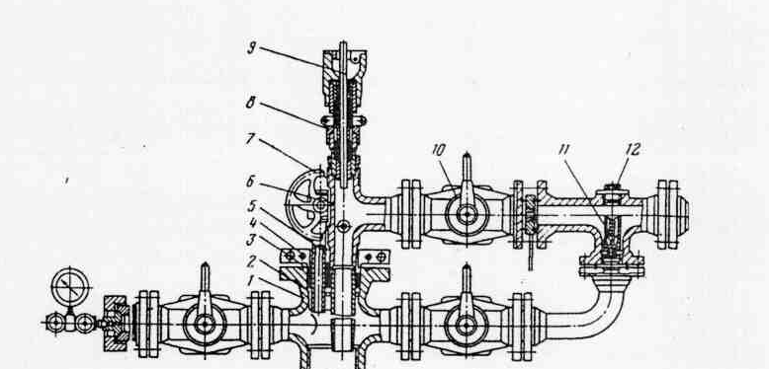
Рисунок 4.2. Оборудование устьевое ОУ-140-146/165-65Б, для обвязки глубинонасосных скважин на Вынгапуровском месторождении

1—крестовина; 2—конусная подвеска; 3—резиновые уплотнения; 4— 'разъемный фланец; 5—патрубок; б—тройник; 7—задвижка: 8—устьевой сальник СУС2; 9 и 11 — обратные клапаны; 10— кран; 12—пробка.

4.3. Характеристика системы нефтегазосбора и подготовки нефти

Сбор нефти и газа добывающих скважин на Вынгапуровском месторождении осуществляется по напорной герметизированной однотрубной системе. Обводненная
и газонасыщенная нефть из скважин (давление = 1,2 МПа) поступает на замерные установки, где производится замер дебита скважин, затем по нефтесборным коллекторам жидкость от групповых замерных установок собирается на площадках дожимных насосных станций, где производится сепарация первой ступени (отделение основной части попутного нефтяного газа от жидкости, разгазирование нефти).
Газ первой ступени сепарации поступает в газосепараторы и далее в газопровод с последующей транспортировкой на газоперерабатывающий завод; часть газа первой ступени сепарации используется на собственные нужды предприятия - в качестве топлива котельных и технологических печей.
Обводненная, частично дегазированная нефть от ДНС поступает на установки предварительного сброса воды (УПСВ), где происходит частичное обезвоживание нефти (обводненность на выходе с УПСВ - 10-15%). По напорному нефтепроводу нефть насосами подается на ЦПС (центральный пункт сбора), где происходит ее полная подготовка до товарной кондиции (обезвоживание, обессоливание, стабилизация) и сдача потребителю - управлению магистральных нефтепроводов. Отделившаяся подтоварная вода с УПСВ откачивается насосами ЦНС на кустовые насосные станции (КНС) для дальнейшей закачки в пласт.
На ступенях сепарации используются аппараты НГС. Газ второй ступени сепарации на ДНС сжигается на факеле. Газ КСУ (третья ступень сепарации) на ЦПС поступает на ГПЗ. Очистка дренажной воды на объектах подготовки нефти осуществляется в очистных резервуарах. На всех ДНС установлены аварийные резервуары.
Система сбора месторождения за время эксплуатации полностью сформировалась и отвечает предъявленным требованиям. Однако в процессе
эксплуатации наблюдаются некоторые осложнения. Так, для транспортировки нефти с ДНС – 2 и ДНС - 5 на УПСВ необходима закачка химреагента
(деэмульгатора) в связи с высоким линейным давлением в нефтепроводе. В результате этого происходит разделение потока в нефтепроводе на нефть и воду, что приводит к его коррозии и разрушению.

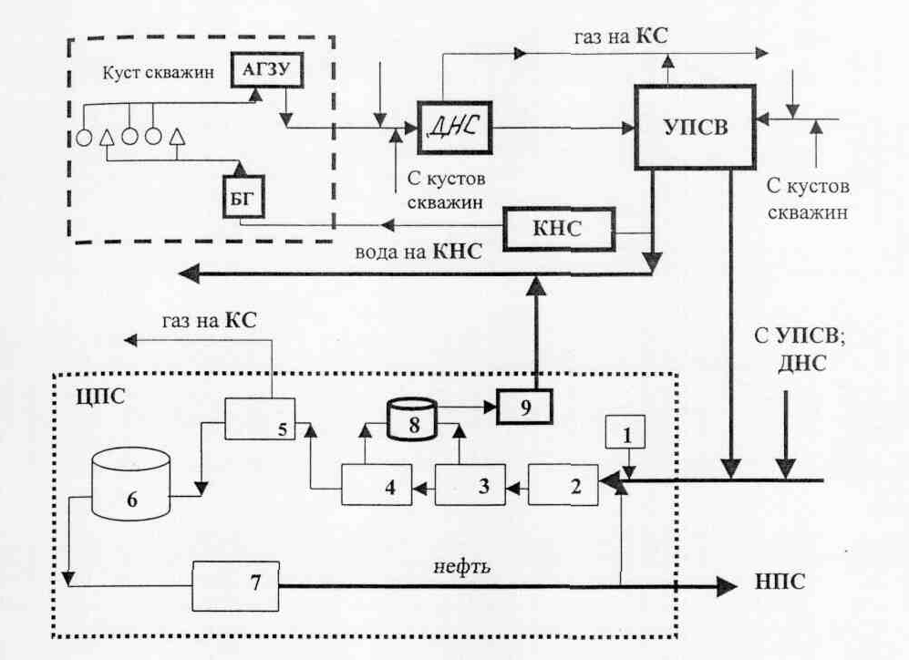
Рисунок 4.3. Принципиальная схема системы нефтегазосбора
1. блок реагентного хозяйства;
2. печи ПТБ-10;
3. отстойники;
4. дегидраторы;
5. концевая сепарационная установка (КСУ);
6. резервуары товарной нефти;
7. насосная внешней перекачки нефти;
8. очистной резервуар подтоварной воды;
9. насосная пластовой воды.
АГЗУ - автоматизированная групповая замерная установка;
ДНС - дожимная насосная станция;
УПСВ - установка предварительного сброса воды;
БГ - блок гребёнки;
КНС - кустовая насосная станция;
НПС - нефтеперекачивающая станция управления магистральных нефтепроводов (УМН).

4.4. Технология и техника поддержания пластового давления заводнением.

В настоящее время заводнение – высокопотенциальный и освоенный метод разработки и увеличения нефтеотдачи пластов, применяемый практически при всех геолого–физических и технико–технологических условиях, кроме гидрофобных коллекторов, высоковязких нефтей и сильно заглинизированных малопроницаемых пластов.
Поддержание пластового давления (ППД) заводнением требует использования больших объемов качественной воды. Решение проблемы водоснабжения сводится к изысканию надежного и водообильного источника (с оценкой запасов и возможных расходов воды), обоснованию качества воды и разработке технологии ее подготовки. Потребность составляет 1,5 – 2 м³ воды на 1т добытой нефти. Расход закачиваемой воды определяется стадией разработки месторождения.
Качество воды включает наличие хороших нефтевытесняющих свойств, небольшое содержание механических примесей и эмульгированной нефти, отсутствие снижения проницаемости пласта (приемистости нагнетательных скважин), отсутствие в воде сероводорода, диоксида углерода, кислорода, водорослей и микроорганизмов. Допустимое содержание механических примесей и эмульгированной нефти принимают с учетом проницаемости и трещеноватости пород до 5 – 50 мг/л. Диаметр фильтрационных каналов должен быть в 3 – 6 раз больше диаметра частиц.
В настоящее время на Вынгапуровском месторождении используют воды: открытых водоемов (реки Еты - Пур), сточные (состоят в основном из пластовых, добываемых вместе с нефтью).
В системах заводнения используется более 60% сточных вод, остальной объем все еще закачивается в поглощающие скважины или сбрасывается в бессточные испарители. Сброс промысловых сточных вод в водоемы полностью прекращен. Следует отметить, что система поддержание пластового давления динамична: сначала используются воды внешних источников, а затем - пластовая вода по замкнутому циклу (безотходное производство).
Любая технологическая схема с использованием воды поверхностных водоемов включает все основные элементы, показанные на рисунке 4.4.

1
2
3
4
5
6

7

8
8
8
9

10

Рисунок 4.4 . Принципиальная технологическая схема водоснабжения системы ППД.
1 – водозабор, 2 – насосная станция 1 –го подьема, 3 – буферные емкости для исходной воды, 4 – водоочистительная станция, 5 – буферные емкости для подготовленной воды, 6 – насосная станция 2-го подьема, 7 - магистральный водовод, 8 – кустовые насосные станции, 9 – разводящие водоводы, 10 – нагнетательные скважины.

Водозаборные сооружения (водозаборы) и водоочистная станция включают в себя также буферные емкости для резерва воды, обеспечивающего обычно шестичасовую непрерывность водоподачи при ремонтных установках или авариях (порывах водопроводов и т.д.). Буферные емкости – это подземные железобетонные или наземные обогреваемые и стальные теплоизолированные резервуары. Водозаборы и насосные станции 1-го подъема предназначены для забора воды из источников и подачи ее на водоочистную станцию или насосную станцию 2-го подъема. Водозаборы бывают открытого и закрытого типов. Предпочтителен водозабор закрытого типа, или так называемый подрусловый, который обеспечивает подачу воды, почти не содержащей механических примесей. В данном случае вода поступает из водозаборных скважин глубиной 10 – 50 м ( на Вынгапуровском месторождении 40-55м ), пробуренных на подрусловый слой галечника или песка. Предпочтение отдается сифонному водозабору, который на 15 – 25 % дешевле индивидуального.

Устье каждой скважины размещается в колодце и с помощью приемного коллектора подсоединяется к вакуумным котлам. В этих котлах посредством вакуумных насосов создается вакуум до 0,08 Мпа. Вакуум – котлы высотой около 7 м устанавливают вместе с центробежными электронасосами насосной станции 1-го подъема в бетонной шахте глубиной 9 – 17 м. Вода под вакуумом поступает в вакуум – котлы, а дальше подается насосами в буферные емкости насосной станции 2-го подъема.
Водоочистная станция предназначена для подготовки воды, поступающей из открытого водозабора. Подготовка воды должна включать следующие системы:
а) фильтрационную для удаления из воды механических примесей;
б) обескислороживания воды и удаления коррозионно – активных газов;
в) бактерицидной обработки воды для подавления бактерий;
г) солевой обработки воды, обеспечивающей совместимость ее с пластовой;
д) автоматизированного управления подготовкой воды и контроля за ее качеством в основных точках системы подготовки и на устье нагнетательных скважин.
Насосные станции 2-го подъема совмещают с одной из кустовых насосных станций (КНС). В состав блочных кустовых насосных станций (БКНС) входят блоки: насосные; распределительных гребенок; электрического распределительного устройства; низковольтного оборудования; управления и автоматики (могут работать практически без обслуживающего персонала при периодической проверке функционирования отдельных узлов). Оборудование каждого блока смонтировано на металлической раме в железобетонной плите, на которой установлено укрытие (вагон). БашНИПИнефть разработал нормальный ряд БКНС с центробежными насосами типа ЦНС (расход 150 м³/ч, давление на выходе 10; 12,5; 15; 17,5 и 20 Мпа). В зависимости от числа насосных блоков БКНС имеют подачу 3600, 7200 и 10800 м³/сут. Каждая БКНС обеспечивает закачку воды в 3 – 15 нагнетательных скважин. Воду в скважины подают по индивидуальному водопроводу, регулирование расхода осуществляется дросселированием, а измерение – диафрагменными счетчиками.
Магистральные водоводы строят кольцевыми (для больших месторождений с перемычками), лучевыми и линейными. Они работают при давлениях до 3 МПа. Разводящие водоводы работают при очень высоких давлениях, достигающих 25 МПа. Диаметры их соответственно составляют 300 – 1020 м. Изготовляют водоводы из цельнотянутых бесшовных стальных труб и зарывают в грунт ниже глубины промерзания.
Устья нагнетательных скважин оборудуют специальной нагнетательной арматурой, рассчитываемой на рабочие давления 21 и 35 МПа и температуру не выше 120⁰С (АНК 1-65*210 и АНК 1-65*350). Основные ее части – трубная головка и елка. Трубная головка состоит из крестовины, задвижек и быстросборного соединения, предназначенного для подключения нагнетательной линии к затрубному пространству при выполнении ремонтных и интенсифицирующих работ. Елка состоит из стволовых задвижек, тройника, боковых задвижек и обратного клапана.
Технологические схемы забора и подачи воды глубинных горизонтов в нагнетательные скважины можно классифицировать по нескольким признакам:
- По виду используемой энергии
- По взаимному расположению пластов: c нижним перетоком ( водоносный пласт залегает ниже нефтяного);
- По наличию и расположению КНС: с наземными КНС;
- По выходу воды на поверхность: с внешнескважинным перетоком, когда вода подается из скважины на поверхность, а затем закачивается в соседние нагнетательные скважины;
- По совмещению функций нагнетательной и водозаборной скважин: без совмещения, когда бурятся отдельно водозаборные и нагнетательные скважины.
Применительно к условиям Западной Сибири разработаны технологические схемы, как с наземными, так и подземными КНС, а именно:
с наземными КНС: а) вода из фонтанирующих водозаборных скважин поступает в блок водоподготовки и далее насосами КНС подается в нагнетательные скважины; перед КНС можно устанавливать погружной подпорный насос, расположенный в скважине – шурфе; б) вода из водозаборной скважины повышенной производительности погружным насосом подается на КНС и затем в нагнетательные скважины;
с подземным КНС: а) вода из водозаборной скважины погружным электронасосом с повышенными напором и подачей направляются по разводящим водоводам в нагнетательные скважины (совмещается водозаборная скважина с КНС); могут также совмещаться отдельные нагнетательные скважины с водозаборными или применяться для подпора погружные высоконапорные насосы, установленные в скважинах – шурфах; б) в водозаборно – нагнетательной скважине осуществляется принудительный внутрискважинный переток (совмещается водозаборно – нагнетательная скважина с подземной КНС).
Практическая реализация расмотренных схем на месторождениях Западной Сибири базируется на использовании вод вышезалегающего апт-альб-сеноманского комплекса, распространяющегося в пределах всех основных нефтяных месторождений региона. Дебиты водозаборных скважин при открытом изливе достигают 3 – 4 тыс. м³/сут при наличии песка до 5 г/дм³. Забои оборудуют противопесочными фильтрами, а на поверхности устанавливают отстойники для улавливания песка.
Способы регулирования закачки воды (аналогично и газа ) по отдельным пластам могут включать следущее: подачу воды под высоким давлением по одному каналу и распределение ее по отдельным пластам при помощи сменных или регулируемых забойных штуцеров.
Среди предложенного оборудования можно выделить однопакерные конструкции применяемые на Вынгапуровском месторождении.

НКТ

Обсадная колонна

Пакер (гидравлический или
гидромеханический)

НКТ
Воронка
Интервал ПВР
Пласт

Рисунок 4.5. Схема оборудования нагнетательных скважин на Вынгапуровском месторождении

В качестве насосных станций для закачки воды в нефтяные пласты с целью поддержания пластового давления применяют блочные кустовые насосные станции (БКНС) на базе центробежных насосных агрегатов ЦНС – 180 и ЦНС – 500. Насосы типа ЦНС 180 и ЦНС 500 – центробежные секционные, горизонтальные, однокорпусные с односторонним расположением рабочих колес, с гидравлической пятой, подшипниками скольжения и концевыми уплотнениями комбинированного типа (щелевое и сальниковое уплотнения). Технические характеристики в таблице 4.2.

Таблица 4.2.
Показатели | Центробежный насосный агрегат
Показатели | ЦНС 180 - 1050 | ЦНС 180 - 1900 | ЦНС 500 - 1900
Подача, м²/ч | 180 | 180 | 400,500,700
Напор, м | 1050 | 1900 | 2020,1875
Допускаемый кавитационный запас, м, не более | 7 | 7 | 16
Допускаемое давление на входе, МПа | 0,6 - 3,1 | 0,6 - 3,1 | 0,1 – 1,57
К,п.д., % | 73 | 73 | 73
Частота вращения (синхронная), мин⁻¹ | 3000 | 3000 | 3000
Потребляемая мощность на номинальном режиме, кВт | 710 | 1280 | 3235
Насос
Число секций | 8 | 15 | 8
Диаметр рабочих колес, мм | 308 | 308 | 402
Габаритные размеры, мм:
Длина | 2263 | 3022 | 2809
Ширина | 1396 | 1430 | 1340
Высота | 1434 | 1505 | 1477
Масса насоса, кг | 3500 | 4860 | 5790
Электродвигатель
Мощность, кВт | 800 | 1600 | 4000
Напряжение, В | 6000 | 6000 | 6000/10000
Частота вращения, мин⁻¹ | 3000 | 3000 | 3000
Насосный агрегат (с электродвигателем СТД с разомкнутым циклом вентиляции):
Габаритные размеры, мм:
Длина | 5232 | 6372 | 6760
Ширина | 1396 | 1430 | 1340
Высота | 1434 | 1505 | 1477
Масса, кг | 8380 | 12790 | 20820
Насосный агрегат (с электродвигателем СТД с замкнутым циклом вентиляции):
Габаритные размеры, мм:
Длина | 5232 | 6372 | -
Ширина | 1840 | 1990 | -
Высота | 1434 | 1505 | -
Масса, кг | 9011 | 12830 | -

